BÌNH ĐỰNG NƯỚC CẦM TAY THẾ HỆ MỚI - TRẢI NGHIỆM SỰ KHÁC BIỆT

**Mới đây, Rạng Đông đã chính thức cho ra mắt thị trường dòng bình đựng nước cầm tay, có thể in chữ & hình ảnh theo yêu cầu của từng khách hàng, thể hiện được phong cách riêng của mỗi người.**

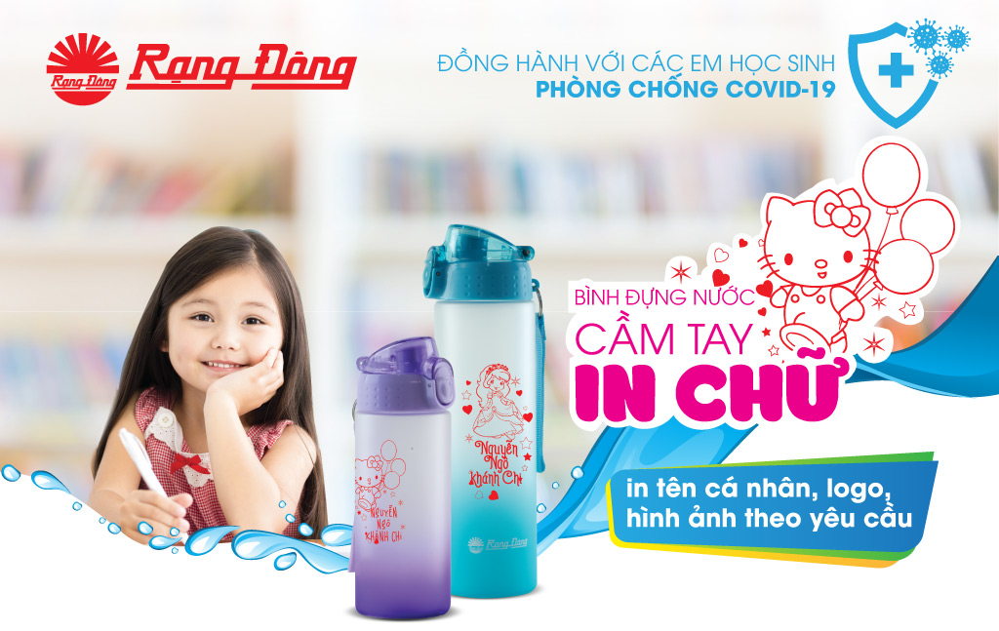

BÌNH ĐỰNG NƯỚC CẦM TAY THẾ HỆ MỚI sở hữu những tính năng vượt trội:

* Bình sử dụng nhựa PP đảm bảo vệ sinh an toàn thực phẩm – [đã được Quatest đánh giá](https://rangdong.com.vn/uploads/tailieu/TCB06.pdf). Phù hợp sử dụng khi đi học, đi chơi, tập thể thao…
* Bình chịu được nhiệt độ từ -40 độ đến 100 độ
* Vỏ bình có độ bám cao, cầm chắc tay, không trơn trượt
* Màu sắc trẻ trung, hiện đại, với 4 gam màu chủ đạo: màu tím, xanh dương, xanh ngọc, vàng chanh
* Nắp bình có cơ cấu khóa chắc chắn, an toàn khi sử dụng
* Bình có 2 dung tích 0,5 lít – 0,7 lít, thiết kế nhỏ gọn, thuận tiện cho các nhu cầu sử dụng khác nhau.
* **Đặc biệt Rạng Đông miễn phí thiết kế tên – logo – hình ảnh theo sở thích của từng cá nhân, cho các em học sinh một dòng sản phẩm mang tính cá nhân cao.**

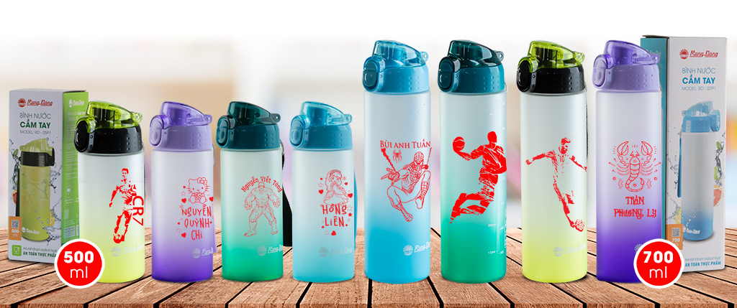

**HOÀNG ĐẠO**

**[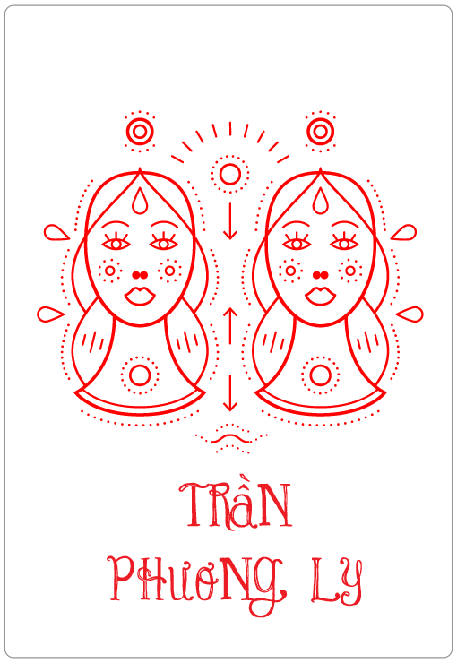](https://rangdong.com.vn/uploads/images/binhnuoc/m1.png)**

**[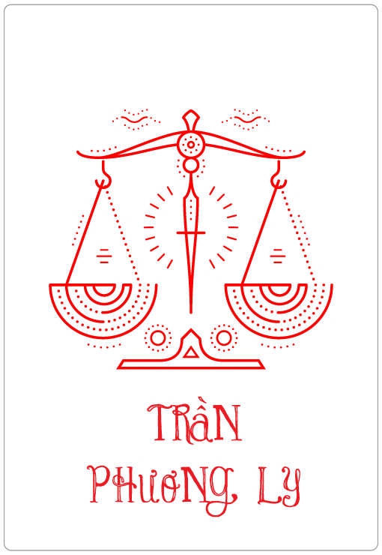](https://rangdong.com.vn/uploads/images/binhnuoc/m2.png)**

**[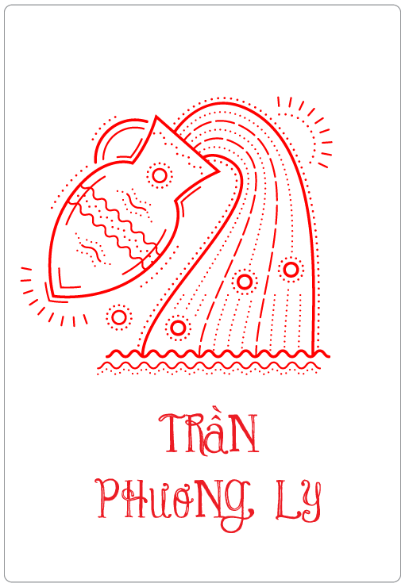](https://rangdong.com.vn/uploads/images/binhnuoc/m3.png)**

**[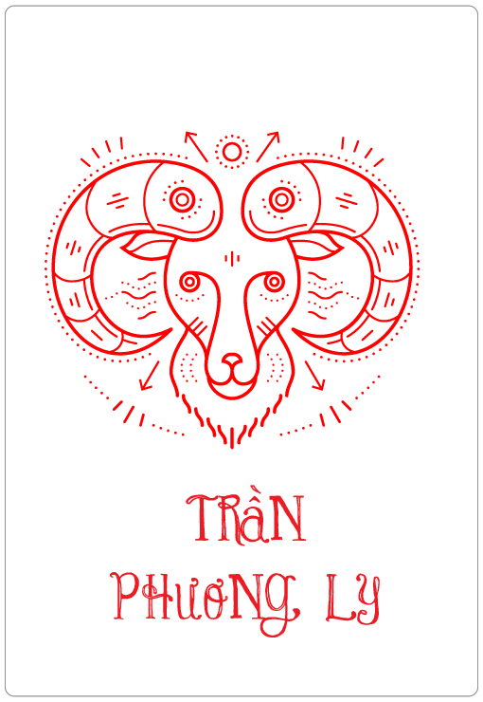](https://rangdong.com.vn/uploads/images/binhnuoc/m4.png)**

**[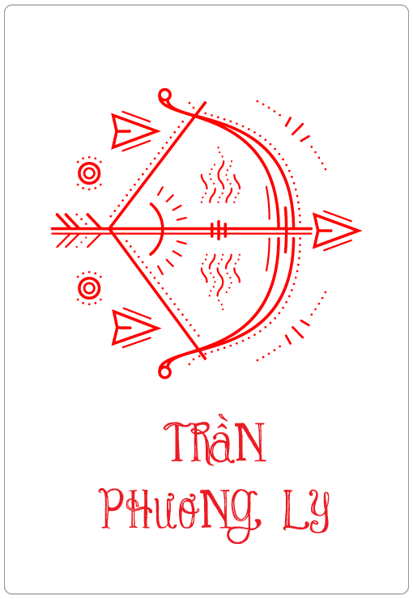](https://rangdong.com.vn/uploads/images/binhnuoc/m5.png)**

**[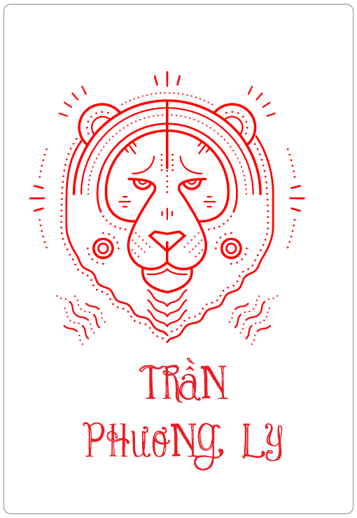](https://rangdong.com.vn/uploads/images/binhnuoc/m6.png)**

**[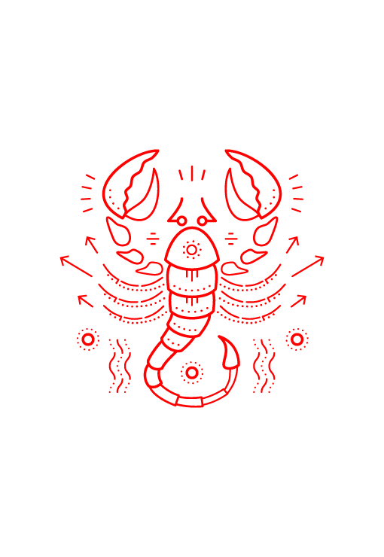](https://rangdong.com.vn/uploads/images/binhnuoc/m7.png)**

**[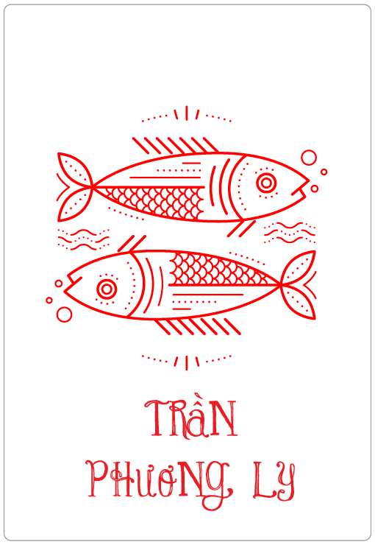](https://rangdong.com.vn/uploads/images/binhnuoc/m8.png)**

**[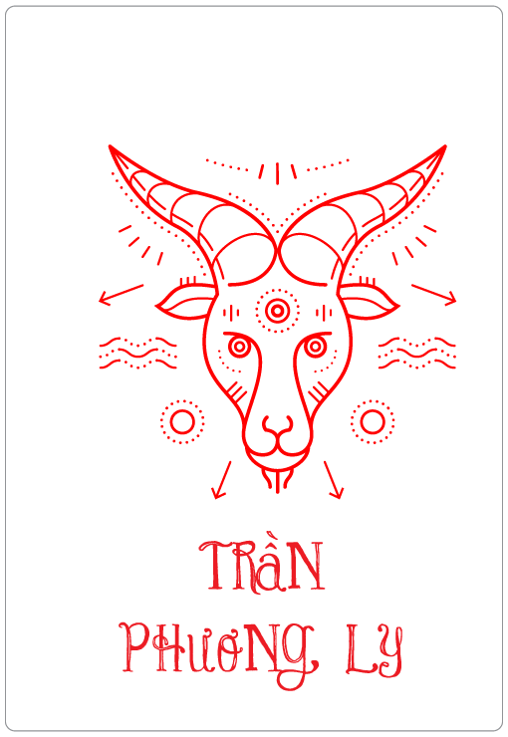](https://rangdong.com.vn/uploads/images/binhnuoc/m9.png)**

**[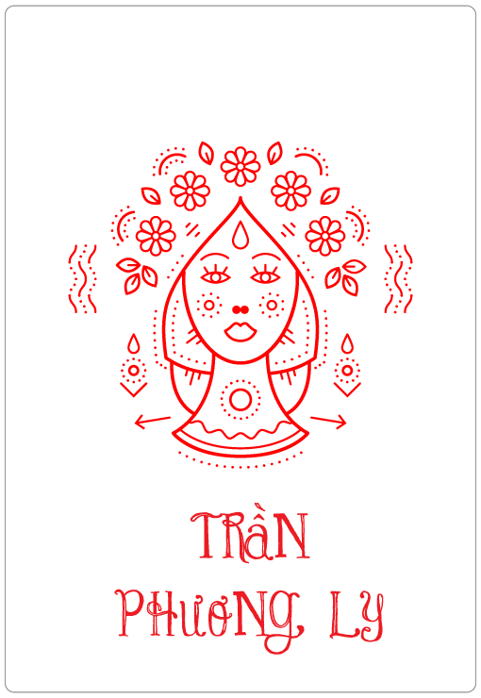](https://rangdong.com.vn/uploads/images/binhnuoc/m10.png)**

**[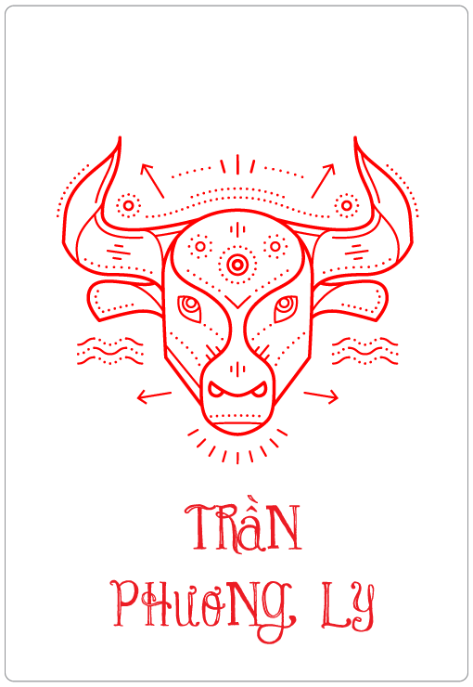](https://rangdong.com.vn/uploads/images/binhnuoc/m11.png)**

**[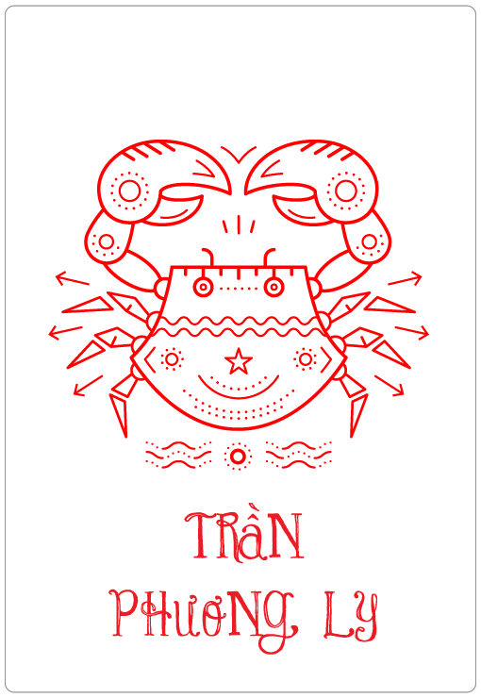](https://rangdong.com.vn/uploads/images/binhnuoc/m12.png)**

**THỂ THAO**

**[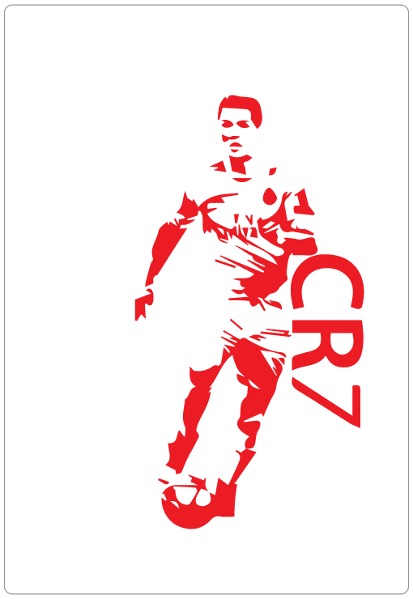](https://rangdong.com.vn/uploads/images/binhnuoc/m13.png)**

**[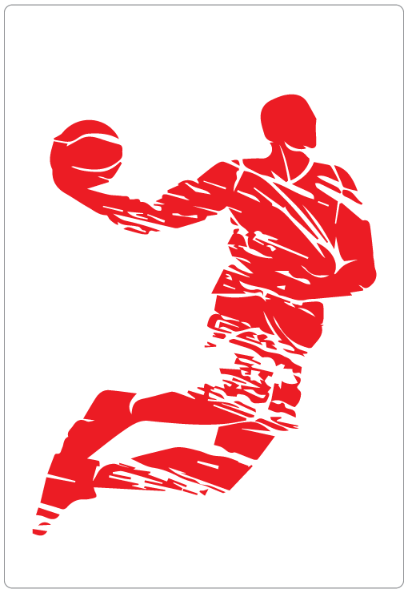](https://rangdong.com.vn/uploads/images/binhnuoc/m14.png)**

**[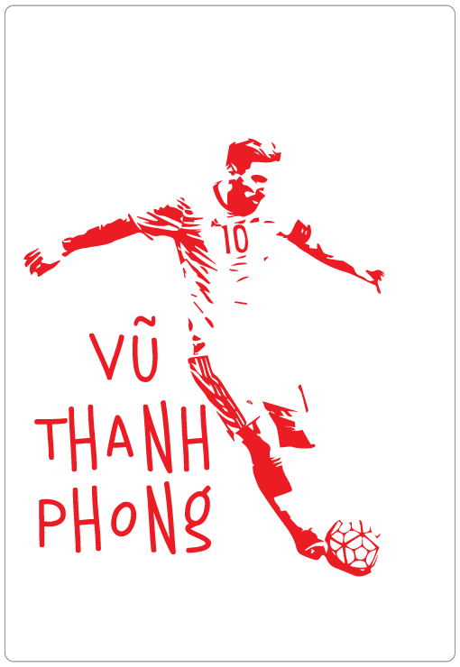](https://rangdong.com.vn/uploads/images/binhnuoc/m15.png)**

**[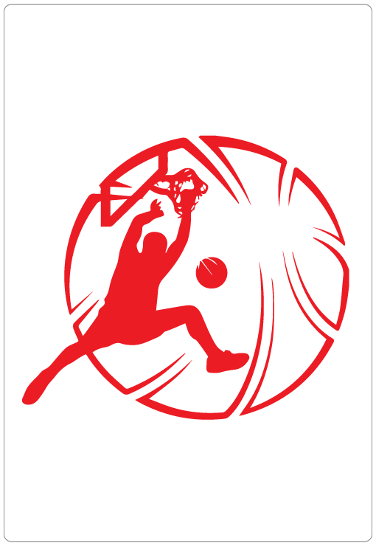](https://rangdong.com.vn/uploads/images/binhnuoc/m16.png)**

**[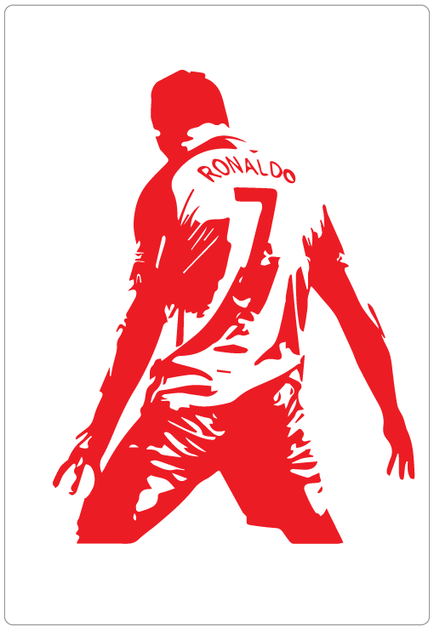](https://rangdong.com.vn/uploads/images/binhnuoc/m17.png)**

**[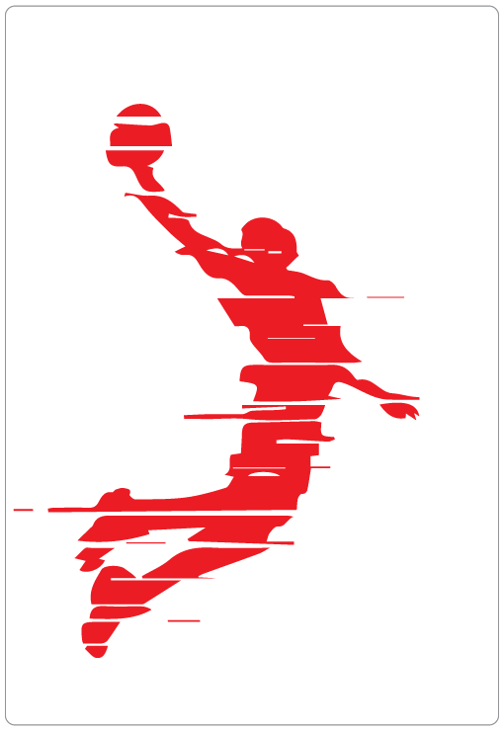](https://rangdong.com.vn/uploads/images/binhnuoc/m18.png)**

**CUTE**

**[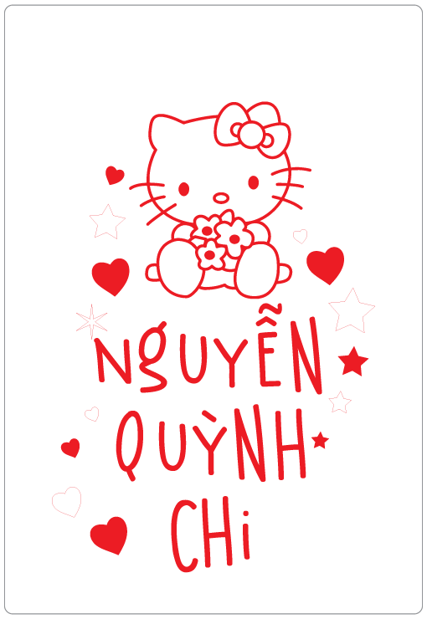](https://rangdong.com.vn/uploads/images/binhnuoc/m19.png)**

**[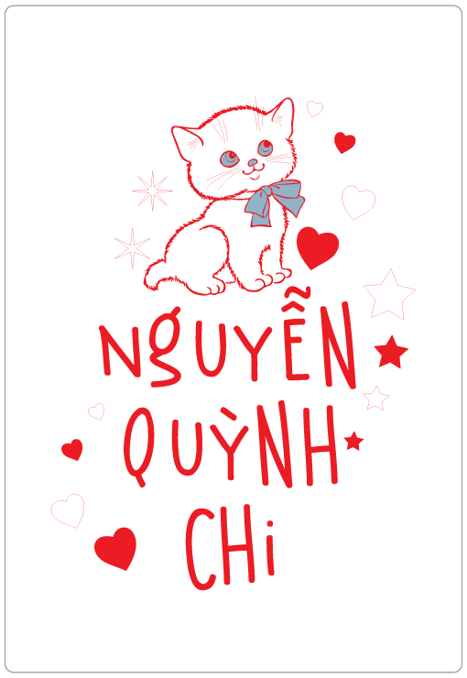](https://rangdong.com.vn/uploads/images/binhnuoc/m20.png)**

**[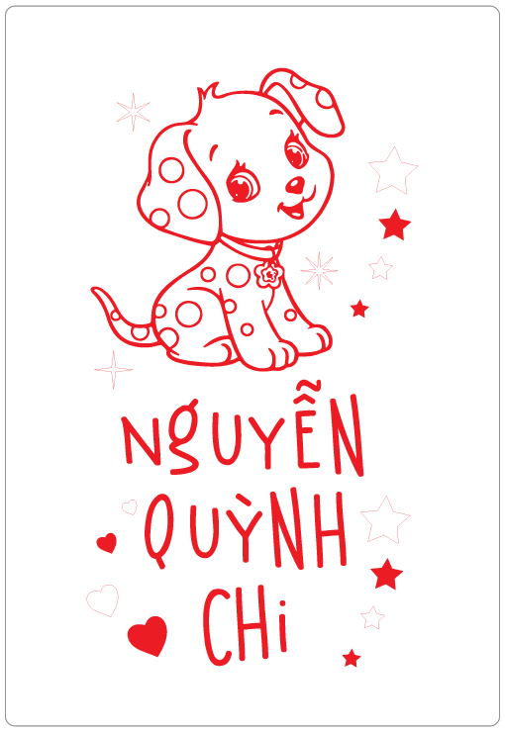](https://rangdong.com.vn/uploads/images/binhnuoc/m21.png)**

**[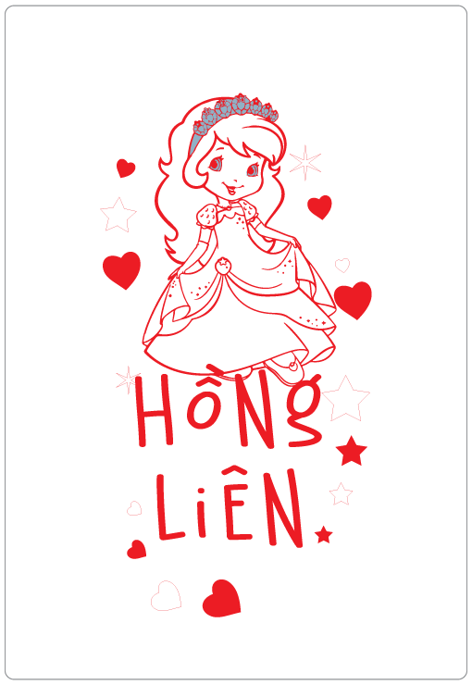](https://rangdong.com.vn/uploads/images/binhnuoc/m22.png)**

**[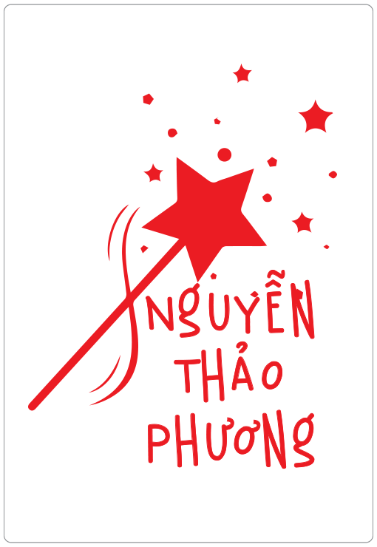](https://rangdong.com.vn/uploads/images/binhnuoc/m23.png)**

**[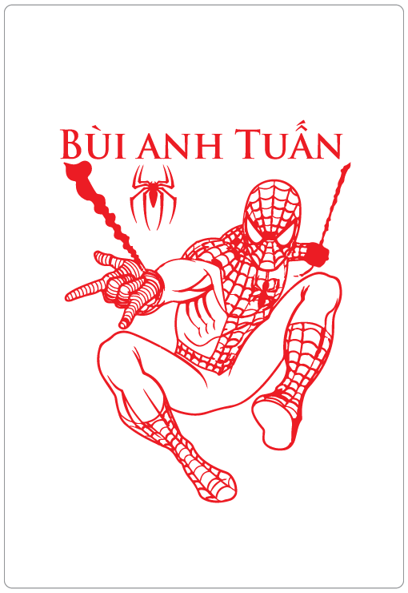](https://rangdong.com.vn/uploads/images/binhnuoc/m24.png)**

**[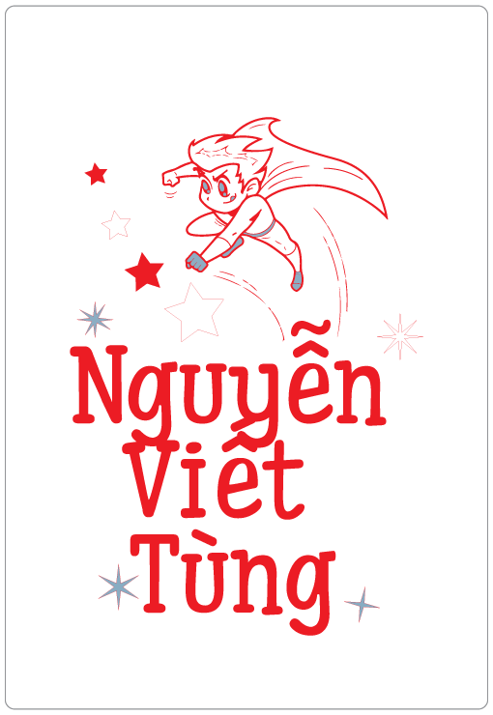](https://rangdong.com.vn/uploads/images/binhnuoc/m25.png)**

**[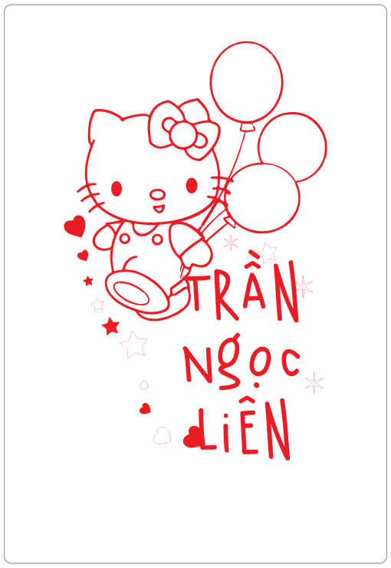](https://rangdong.com.vn/uploads/images/binhnuoc/m26.png)**

**[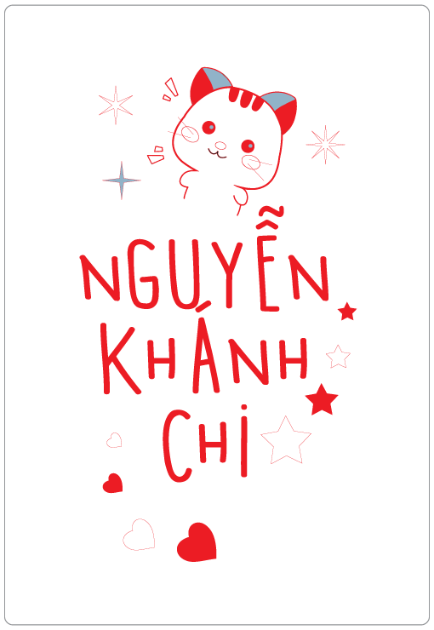](https://rangdong.com.vn/uploads/images/binhnuoc/m27.png)**

**[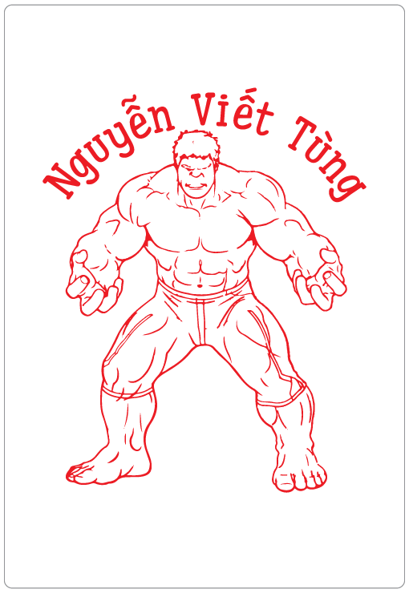](https://rangdong.com.vn/uploads/images/binhnuoc/m28.png)**

**[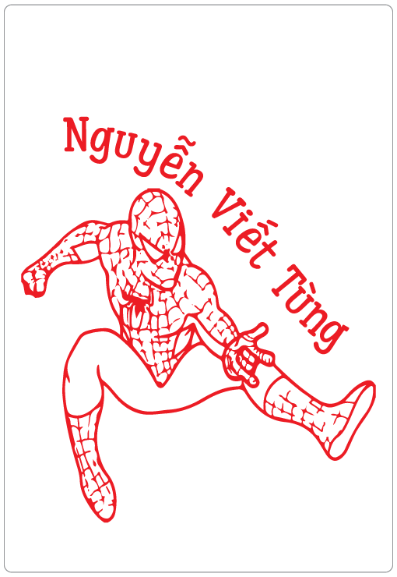](https://rangdong.com.vn/uploads/images/binhnuoc/m29.png)**

**[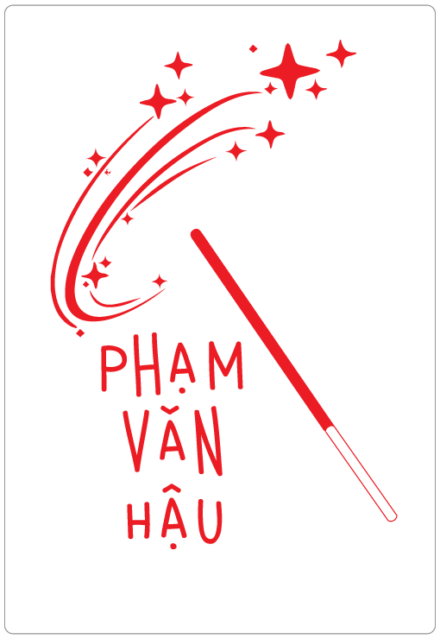](https://rangdong.com.vn/uploads/images/binhnuoc/m30.png)**